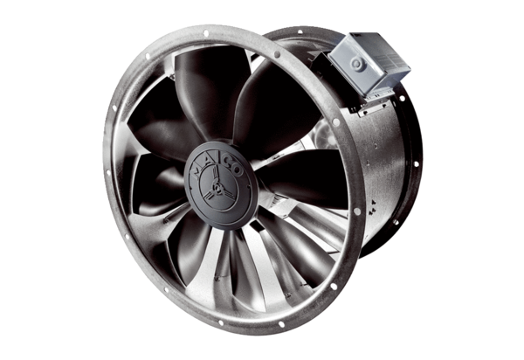Ventilateur hélicoïde pour gaine ronde DZL 40/84 BUnité de conditionnement : 1 pièceGamme: C
Numéro de référence : 0086.0097Fabricant : MAICO

